Tiết 116 : ĐỌC KẾT NỐI CHỦ ĐIỂM
VÀ TÔI NHỚ KHÓI

I. MỤC TIÊU
1. Mức độ/ yêu cầu cần đạt:
- Vận dụng kĩ năng đọc để hiểu được nội dung tản văn Và tôi nhớ khói.
- Liên hệ, kết nối với văn bản Lẵng quả thông, Con muốn làm một cái câyđể hiểu hơn về chủ điểm Nuôi dưỡng tâm hồn.
2. Năng lực
a. Năng lực chung: Khả nănggiải quyết vấn đề, năng lực tự quản bản than, năng lực giao tiếp, năng lực hợp tác…
b. Năng lực riêng biệt
- Năng lực thu thập thông tin liên quan đến văn bản.
- Năng lực hợp tác khi trao đổi, thảo luận về thành tựu nội dung, nghệ thuật của bài thơ.
3. Phẩm chất:
- HS có ý thức nhìn nhận cuộc sống đa chiều hơn.
II. THIẾT BỊ DẠY HỌC VÀ HỌC LIỆU
1. Chuẩn bị của giáo viên:
- Giáo án
- Phiếu bài tập, trả lời câu hỏi
- Bảng phân công nhiệm vụ cho học sinh hoạt động trên lớp
- Bảng giao nhiệm vụ học tập cho học sinh ở nhà
2. Chuẩn bị của học sinh: SGK, SBT Ngữ văn 6, soạn bài theo hệ thống câu hỏi hướng dẫn học bài, vở ghi.
III. TIẾN TRÌNH DẠY HỌC
A. HOẠT ĐỘNG KHỞI ĐỘNG
a. Mục tiêu:Tạo hứng thú cho HS, thu hút HS sẵn sàng thực hiện nhiệm vụ học tập của mình.
b. Nội dung: HS lắng nghe, trả lời câu hỏi của GV
c. Sản phẩm: Suy nghĩ của HS
d. Tổ chức thực hiện:
GV cho HS quan sát bức tranh sau và nhận xét: chia sẻ cảm xúc của em về đất và con người Hà Giang qua hình ảnh
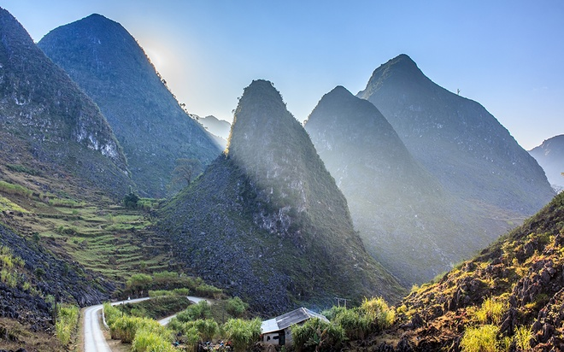 | 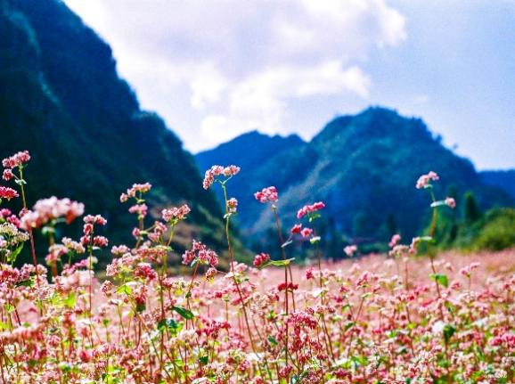
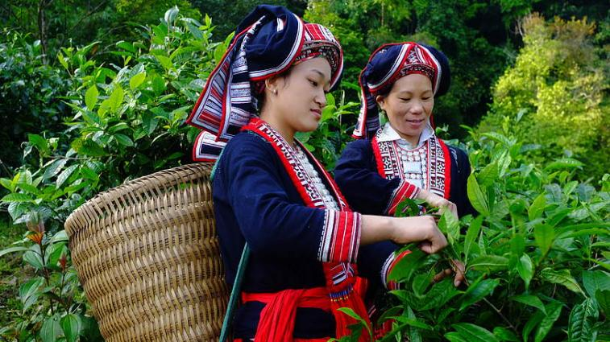 | 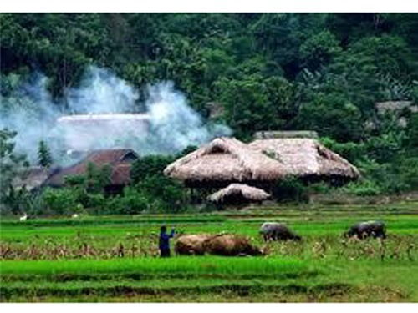

- HS tiếp nhận nhiệm vụ, chia sẻ những suy nghĩ, cảm xúc của bản thân.
- Từ chia sẻ của HS, GV dẫn dắt vào bài học mới:Mảnh đất Hà Giang – nơi địa đầu tổ quốc với vùng núi non hùng vĩ nhưng cũng vô cùng thơ mộng, đặc biệt hình ảnh khói bếp với mùi thơm thảo mộc nơi núi rừng luôn gợi những cảm xúc đặc biệt, khó tả với những người con sinh ra và lớn lên ở nơi này.
B. HOẠT ĐỘNGHÌNH THÀNH KIẾN THỨC
Hoạt động 1: Trải nghiệm cùng văn bản
a. Mục tiêu: Nắm được những thông tin về thể loại, giải nghĩa từ khó trong văn bản.
b. Nội dung: Hs sử dụng sgk, đọc văn bản theo sự hướng dẫn của GV
c. Sản phẩm học tập: HS tiếp thu kiến thức và câu trả lời của HS
d. Tổ chức thực hiện:
HOẠT ĐỘNG CỦA GV –HS | DỰ KIẾN SẢN PHẨM
NV1: Tìm hiểu tác giả, tác phẩm  Bước 1: chuyển giao nhiệm vụ  - GV yêu cầu HS: Dựa vào tìm hiểu ở nhà, em hãy cho biết văn bản thuộc thể loại gì?  - GV giới thiệu thêm về thể loại.  - HS thực hiện nhiệm vụ.  Bước 2: HS trao đổi thảo luận, thực hiện nhiệm vụ  + HS nghe và đặt câu hỏi liên quan đến bài học.  Bước 3: Báo cáo kết quả hoạt động và thảo luận  + HS trình bày sản phẩm thảo luận  + GV gọi hs nhận xét, bổ sung câu trả lời của bạn.  Bước 4: Đánh giá kết quả thực hiện nhiệm vụ  + GV nhận xét, bổ sung, chốt lại kiến thức => Ghi lên bảng  NV2: Hướng dẫn đọc  Bước 1: chuyển giao nhiệm vụ  - GV hướng dẫn cách đọc: Gv tổ chức cho HS đọc. Lưu ý học sinh cách đọc thể hiện được cảm xúc của nhân vật trong VB.  - Hướng dẫn HS hiểu nghĩa một số từ khó: có cá vạ cơm, tiếng mõ  - HS lắng nghe.  Bước 2: HS trao đổi thảo luận, thực hiện nhiệm vụ  + HS nghe và đặt câu hỏi liên quan đến bài học.  Bước 3: Báo cáo kết quả hoạt động và thảo luận  + HS trình bày sản phẩm thảo luận  + GV gọi hs nhận xét, bổ sung câu trả lời của bạn.  Bước 4: Đánh giá kết quả thực hiện nhiệm vụ  + GV nhận xét, bổ sung, chốt lại kiến thức => Ghi lên bảng | I. Tìm hiểu chung  1. Tác giả: Đỗ Bích Thủy  2. Tác phẩm:  - Trích từ Tôi đã trở về trên núi cao.  II. Tìm hiểu chi tiết  1. Đọc, chú thích
Hoạt động 2: Đọc hiểu văn bản
a. Mục tiêu: Nắm được nội dung và nghệ thuật văn bản.
b. Nội dung: Hs sử dụng sgk, chắt lọc kiến thức để tiến hành trả lời câu hỏi.
c. Sản phẩm học tập: HS tiếp thu kiến thức và câu trả lời của HS
d. Tổ chức thực hiện:
HOẠT ĐỘNG CỦA GV –HS | DỰ KIẾN SẢN PHẨM
NV1: Tìm hiểu hình ảnh ngọn khói  Bước 1: chuyển giao nhiệm vụ  - GV yêu cầu lớp chia thành 4 nhóm, thảo luận theo phiếu học tập  Các giác quan Dẫn chứng Nhận xét về hình ảnh khói Ý nghĩa của quê hương với t/g  Thị giác  Khứu giác  Xúc giác  Vị giác  Cảm giác  - HS tiếp nhận nhiệm vụ.  Bước 2: HS trao đổi thảo luận, thực hiện nhiệm vụ  + HS thảo luận và trả lời từng câu hỏi  Dự kiến sản phẩm:  Bước 3: Báo cáo kết quả hoạt động và thảo luận  + HS trình bày sản phẩm thảo luận  + GV gọi hs nhận xét, bổ sung câu trả lời của bạn.  Bước 4: Đánh giá kết quả thực hiện nhiệm vụ  + GV nhận xét, bổ sung, chốt lại kiến thức => Ghi lên bảng  Gv bổ sung: Làn khói bếp mỏng manh, tan nhanh trong không gian ấy tưởng như chẳng ai để ý nhưng với tác giả, làn khói bếp là cả một tuổi thơ êm đềm và tươi đẹp bên gia đình. Khói bếp ấy có màu, có mùi, có cả niềm vui và nỗi buồn chất chứa trong đó. Phải yêu quê hương, gắn bó với quê hương, tác giả mới có được những cảm nhận sâu sắc và tinh tế đến như vậy.  NV2: Cảm nhận về nhân vật “tôi”  Bước 1: chuyển giao nhiệm vụ  - GV yêu cầu HS:  + Qua phần tìm hiểu VB, em cảm nhận gì về nhân vật “tôi”? Đặc điểm nào từ văn bản cho em cảm nhận đó?  - HS tiếp nhận nhiệm vụ.  Bước 2: HS trao đổi thảo luận, thực hiện nhiệm vụ  + HS thảo luận và trả lời từng câu hỏi  Dự kiến sản phẩm:  - Là người có tâm hồn nhạy cảm, yêu quê hương.  Bước 3: Báo cáo kết quả hoạt động và thảo luận  + HS trình bày sản phẩm thảo luận  + GV gọi hs nhận xét, bổ sung câu trả lời của bạn.  Bước 4: Đánh giá kết quả thực hiện nhiệm vụ  + GV nhận xét, bổ sung, chốt lại kiến thức => Ghi lên bảng  Gv bổ sung: | 2. Phân tích  2.1. Hình ảnh ngọn khói quê nhà  - Ngọn khói được tác giả cảm nhận bằng nhiều giác quan khác nhau:  + Thị giác: khói màu xanh, nhẹ bẫng như tơ; khói bay qua mái nhà rất nhanh, rất cao…  + Khứu giác: khói có mùi của những hạt ngô còn sót lại, của gộc củi gỗ dẻ, của tinh dầu vỏ cam…  + Xúc giác: Ngọn khói len qua đầu hồi, vương vít mãi ở ngọn cây hồng nằm sát mái nhà, bị gió thổi cho loãng đi, tan đi.  + Vị giác: Thấy khói bay lên từ làng, chợt nhớ cơm, thèm cơm,…  + Cảm giác: Khói cũng biết buồn chăng; có khi khói vui hơn niềm vui của người…  Hình ảnh khói không chỉ gắn bó với từng mái nhà, từng bữa cơm mà khói cũng có tâm tư, tình cảm, sinh động, có cảm xúc đồng điệu với tâm trạng con người. Khói trở thành một thành viên trong gia đình.  Quê hương trở thành một phần không thể thiếu trong tâm hồn tác giả, hình ảnh khói bếp đã gợi ra nỗi nhớ với mùi hương, bữa cơm, cuộc sống sinh hoạt, những niềm vui hay nỗi buồn của người dân quê.  2.2. Cảm nhận về nhân vật “tôi”  - Lưu giữ những kí ức sống động về khói từ mùi vị, màu sắc, hình ảnh, âm thanh.  - Cảm nhận được niềm vui, nỗi buồn của khói gắn liền với niềm vui, nỗi buồn của con người.  - Tình yêu thương dành cho gia đình, thiên nhiên, con người của quê hương.  Là con người có tâm hồn phong phú, tinh tế, nhạy cảm và một trái tim nhiều yêu thương.
Hoạt động 2: Tổng kết văn bản
a. Mục tiêu: Nắm được nội dung và nghệ thuật văn bản.
b. Nội dung: Hs sử dụng sgk, chắt lọc kiến thức để tiến hành trả lời câu hỏi.
c. Sản phẩm học tập: HS tiếp thu kiến thức và câu trả lời của HS
d. Tổ chức thực hiện:
HOẠT ĐỘNG CỦA GV -–HS | DỰ KIẾN SẢN PHẨM
Bước 1: chuyển giao nhiệm vụ  - GV đặt câu hỏi:  + Văn bản đề cập đến nội dung gì?  + Nghệ thuật văn bản?  Bước 2: HS trao đổi thảo luận, thực hiện nhiệm vụ  + HS thảo luận và trả lời từng câu hỏi  Bước 3: Báo cáo kết quả hoạt động và thảo luận  + HS trình bày sản phẩm thảo luận  + GV gọi hs nhận xét, bổ sung câu trả lời của bạn.  Bước 4: Đánh giá kết quả thực hiện nhiệm vụ  + GV nhận xét, bổ sung, chốt lại kiến thức => Ghi lên bảng | III. Tổng kết  1.Nội dung – Ý nghĩa:  - Văn bản là những cảm nhận sâu sắc, tinh tế của tác giả về hình ảnh khói bếp gắn liền với tuổi thơ nơi quê hương.  2. Nghệ thuật  - Hình ảnh khói bếp được nhân hóa, mang đủ những cung bậc cảm xúc, trở nên gần gũi, thân quen với con người.  - Cách cảm nhận tinh tế, sâu sắc bằng nhiều giác quan.

C. HOẠT ĐỘNG LUYỆN TẬP
a. Mục tiêu: Củng cố lại kiến thức đã học.
b. Nội dung: Sử dụng sgk, kiến thức đã học để hoàn thành bài tập.
c. Sản phẩm học tập: Kết quả của HS.
d. Tổ chức thực hiện:
- GV yêu cầu HS trả lời câu hỏi: Theo em, kỉ niệm trong quá khứ có ý nghĩa gì với việc nuôi dưỡng tâm hồn của chúng ta trong hiện tại?
- HS tiếp nhận nhiệm vụ, trả lời các câu hỏi: HS tự nêu lên cảm nhận, cách đánh giá của mình.
- GV nhận xét, đánh giá, chuẩn kiến thức. GV có thể chốt lại một số nội dung:
Tom Stoppard đã từng nói: Nếu bạn mang theo tuổi thơ bên mình, bạn sẽ chẳng bao giờ già đi. Những kỉ niệm đẹp trong tuổi thơ là hành trang, là bầu trời bình yên, là chốn ta tìm về mỗi lúc buồn vui trong cuộc sống. Qua văn bản, chúng ta hiểu hơn giá trị của những kỉ niệm, những kí ức tuổi thơ với mỗi người.
D. HOẠT ĐỘNG VẬN DỤNG
a. Mục tiêu: Vận dụng kiến thức đã học để giải bài tập, củng cố kiến thức.
b. Nội dung:Sử dụng kiến thức đã học để hỏi và trả lời, trao đổi
c. Sản phẩm học tập: Câu trả lời của HS
d. Tổ chức thực hiện:
- GV yêu cầu HS:Kí ức đáng nhớ nhất trong tuổi thơ của em là gì? Hãy viết một đoạn văn ngắn chi sẻ về kỉ niệm ấy.
- HS tiếp nhận nhiệm vụ, về nhà hoàn thành BT.
- GV nhận xét, đánh giá, chuẩn kiến thức bài học.
IV. HƯỚNG DẪN HỌC SINH TỰ HỌC:
1. Bài vừa học:
- Vận dụng kĩ năng đọc để hiểu được nội dung tản văn Và tôi nhớ khói.
- Liên hệ, kết nối với văn bản Lẵng quả thông, Con muốn làm một cái cây để hiểu hơn về chủ điểm Nuôi dưỡng tâm hồn.
- Bài sắp học:
THỰC HÀNH TIẾNG VIỆT
Nhận biết được tác dụng của lựa chọn cấu trúc câu đối với việc thể hiện nghĩa của văn bản.

